Implantação de Integração Contínua em uma empresa de Fábrica de Software

Alice Galvão Vieira, André Nicolau Aquime, Rubem Tavares Esteves, Carlos Natalino
Instituto de Estudos Superiores da Amazônia – IESAM. Avenida Gov. José Malcher, 1148 – Nazaré – Belém–PA.

Resumo ⎯ Em um ambiente de desenvolvimento muitas das tarefas cansativas e repetitivas são executadas desnecessariamente de forma manual, gerando diversos problemas, principalmente de tempo e qualidade. Essas dificuldades podem acarretar até mesmo no insucesso do projeto. Isso deriva, principalmente, da herança de antigas práticas de desenvolvimento, que não suprem as atuais necessidades. Como solução de muitos desses problemas, esse artigo propõe a adoção da prática de Integração Contínua, uma pequena mudança que traz consigo uma nova forma de desenvolver sistemas, tendo como estudo de caso a implantação dessa prática em uma empresa de fábrica de software.
Palavras-chaves ⎯ Integração contínua, desenvolvimento de software, automatização de build; testes.

I. Introdução

O mercado mundial de Software e Serviços cresceu de forma abundante e em 2010 foi responsável pela movimentação de U$ 884,5 bilhões de dólares [1]. Devido a esse grande crescimento a indústria de software tem se tornado mais competitiva, movida também pela clientela que anseia por produtos mais sofisticados e funcionais. No entanto, esses clientes esperam prazos de entrega cada vez mais curtos, que em sua maioria são impossíveis. E para se alcançar o sucesso, a equipe necessita ter um processo de desenvolvimento de software minuciosamente definido. A começar pela fase de codificação, os processos devem ser simultaneamente eficientes, integrados, e automatizados, tornando-se livres de esforços desnecessários e repetitivos [2].
O principal impasse encontra-se na conciliação de agilidade e qualidade. A prática de Integração Contínua (IC) tem se revelado uma forma de propor soluções que harmonizem essas questões, além de ter se tornado um dos pilares da agilidade. É uma prática que possui origem na metodologia ágil Extremme Programming (XP), que apresenta como princípios produção de software de qualidade, com custo e prazos previsíveis [3].
O conceito de Integração Contínua pode ser resumido na prática da integração frequente dos trabalhos da equipe. Com processo de build automático que dispara testes automáticos, detectando falhas instantaneamente e notificando em seguida o resultado para conhecimento de todos [4]. O princípio dessa prática é que a cada integração tenhamos um rápido feedback do seu impacto no sistema, para que erros possam ser detectados e corrigidos rapidamente [4].

Alice Galvão Vieira, alice.gvieira@hotmail.com, André Nicolau Aquime, anicolau85@gmail.com, Rubem Tavares Esteves, rubemesteves@gmail.com, Carlos Natalino, carlosns.br@gmail.com
Este artigo apresenta um estudo sobre essa prática no desenvolvimento de software, suas metodologias, vantagens e problemas solucionados com sua utilização. Para uma visão real dos impactos da IC, será implantada em um projeto de uma empresa de fábrica de software. Com o ambiente de desenvolvimento devidamente configurado com as ferramentas que auxiliam a execução dessa prática, serão apresentados os resultados dessa experiência.

II. Integração contínua

A falta de organização em um ambiente de desenvolvimento pode causar consequências desastrosas. Nas fases de codificação e testes, por exemplo, um simples erro ou falta de atenção, pode se tornar um grande problema mais tarde. A detecção de tal erro, por muitas vezes, é um trabalho árduo, sendo necessário comparar com antigas versões, procurar em qual parte ocorreu a falha e seu autor, para então corrigi-la. Não bastando esses impasses, se a equipe não possuir uma boa comunicação entre seus membros, os problemas são repassados de um lado para outro e nunca solucionados.
Infelizmente, essas situações fazem parte do cotidiano de diversas equipes, que não dão a devida importância na definição de um ambiente adequado ao desenvolvimento de software. Sendo assim, o time se torna incapaz de lidar com as constantes mudanças e demandas, que possuem sempre prazos curtos de entrega. Contudo, os clientes desconhecem a deficiência desse processo de desenvolvimento e esperam softwares funcionais e no menor tempo.
A prática de Integração Contínua é uma forma de resolver esses impasses de organização, tempo e trabalho da equipe, sem esquecer as necessidades dos clientes. Integrar continuamente significa que frequentemente e pelo menos diariamente, os membros do time devem agregar seus trabalhos ao projeto principal [5]. Isso visa abolir o frequente e antigo hábito das equipes de trabalhar de forma independente e localmente, situação agravada pelo costume de somente após semanas – normalmente, próximas à entrega do projeto –, realizar a integração do trabalho de todos. Além da dificuldade dessa unificação, surgem muitos erros de incompatibilidade, causando perda de tempo e desgaste da equipe.
Integrar é o gerador de uma série de outras tarefas que ocorrem em sequencia. Quando um membro atualizar sua alteração no projeto principal, serão disparadas ferramentas para análise e validação dessa modificação e seu comportamento junto ao projeto [4]. Havendo sucesso nos testes são acionadas as tarefas de build, a equipe é notificada quanto ao seu resultado e se for positivo, é gerada uma nova versão do produto. Essas pequenas entregas contém novas funcionalidades, correções de bugs ou melhorias, que o cliente pode analisar e dar seu feedback [5]. O constante retorno da equipe gera satisfação e boa visão do cliente, além de que sua constante avaliação quanto ao projeto torna mais real a chance do software final estar de acordo com suas expectativas [5].
Para que esse ambiente funcione, é necessária a utilização de algumas ferramentas, cada uma desempenhando uma função específica e melhorando consideravelmente o desempenho da equipe. Porém, o grande e real benefício vem da utilização de todas elas em conjunto.

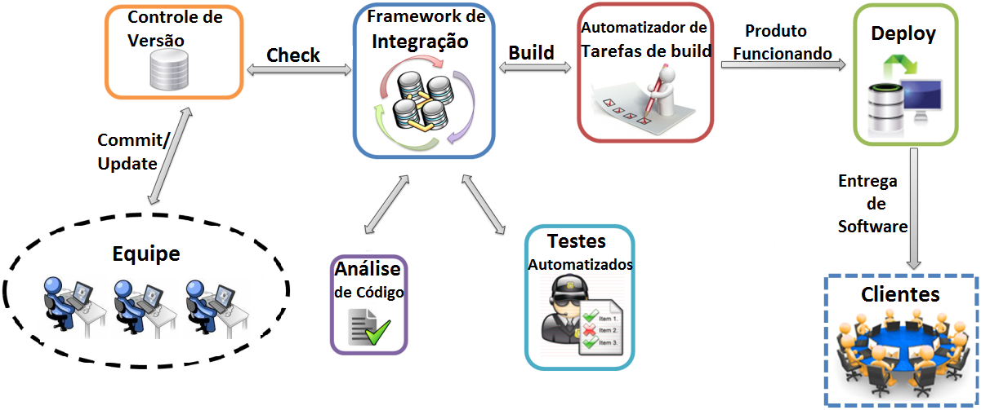
Fig. 1. Workflow do ambiente de Integração Contínua.

A Fig. 1 demonstra a arquitetura geral do ciclo, cada fase é constituída de ferramentas que auxiliam no controle e no acionamento dos próximos procedimentos. A seguir são listadas as etapas que constituem o fluxo do ambiente de Integração Contínua.

Controle de versão

Para a construção de um software, é necessário manter e administrar diversos arquivos. Gerenciar as mudanças, a criação de novos e o versionamento desses arquivos são essas tarefas é quase impossível de ser feita manualmente com sucesso. Um Sistema de Controle de Versão – repositório – é responsável por gerenciar tudo o que é necessário para o build do projeto como códigos-fontes, arquivos, scripts, imagens e outros [4].
A linha principal de desenvolvimento do repositório deve possuir o conteúdo mais atual, o mesmo do produto que se encontra em produção, servindo como uma referência para toda a equipe [5]. Cada membro faz o check-out do repositório para sua máquina, assim, tendo localmente uma cópia exata do conteúdo. Após realizar suas alterações, é possível fazer commit para submeter as mudanças ao repositório e integrando seu trabalho ao projeto. Para o controle de versão do sistema é possível definir tags à linha principal de desenvolvimento. O conteúdo do repositório adicionado à tag se torna inalterável.

Framework de Integração

Fornece serviços de integração contínua, gerenciando e acionando outras ferramentas e processos. Oferece suporte a controle de versão; automatizador de tarefas de builds, comandos de lote do Windows, notificação por emails e outras ferramentas. Também pode ser configurado para ser acionado assim que for realizado um commit no repositório.
Após o acionamento do servidor de IC, a fase seguinte é a análise do código. Essa ferramenta verifica a qualidade do código, facilitando a descoberta de falhas e falta de atenção na codificação, que por vezes passam despercebidas pelo desenvolvedor e podem acarretar em bugs no sistema [6].
Após análise é necessário efetuar testes automatizados. Nesse momento são realizados testes unitários, que verificam as menores partes, a partir de entradas e saídas definidas, buscando validar o código desenvolvido com testes exaustivos, com situações de sucesso e de falha, limites de entrada e processamento [7]. Com essa bateria de simulações é bem provável que as alterações estejam livres de erros, deste modo, o servidor de integração aciona a criação do build do projeto.

Automação de tarefas de build

Há certo receio em várias equipes quanto ao momento da geração do build, que por muitas vezes se torna um processo cansativo, repetitivo e até mesmo desastroso. Algumas das tarefas que estão envolvidas nessa fase são compilação de código; integração com bibliotecas de terceiros; execução de testes automatizados; geração de documentação e análise (estática) de código [8]. Esse é o momento crucial, o ato final que consolida todo um trabalho, transformando milhares de linhas de códigos, scripts, arquivos em produto final para o cliente. Devido a isso, se torna o principal indicativo do estado do projeto e quando marcado por frequente falha, gera atrasos de entrega, demandando grande empenho da equipe.
Em um ambiente que pratica integração contínua ao final de cada build deve ser gerado um produto pronto para ser utilizado, livre de erros, tanto de código como de funcionalidades [4]. Quando a equipe é notificada do término do processo, se houver algum erro é necessário que o responsável pela alteração prontamente verifique e faça correção [4]. Posteriormente a geração do produto, é possível realizar a implantação (deploy) do mesmo no ambiente do cliente, para que esse possa testar e homologar e realizar seu feedback [5].

III. Estudo de caso

Visando a melhoria de seus processos, uma empresa da área de informática – nomeada “SoftSolutions Ltda” para proteção de informações – aceitou a implantação da prática de IC em uma de suas equipes. Essa experiência servirá como teste para implantações futuras em outras equipes.

A empresa SoftSolutions Ltda

A empresa possui atuação de nível nacional, estando presente em 12 Estados e contendo uma larga clientela conquistada ao longo dos seus mais de 20 anos de experiência no mercado. Por ser comprometida e focada na melhoria de seus processos, hoje detém o selo de qualidade de nível de maturidade “C” do MPS.BR, o que poucas empresas no Brasil tiveram a capacidade de atingir.

A equipe

1) Sobre: A equipe escolhida para a implantação da IC é responsável pelo desenvolvimento de sistemas na linguagem Java, tendo como local de trabalho a sede da empresa – habitualmente chamada de “fábrica”.

2) O fluxo de trabalho: Uma equipe de analistas se aloca no ambiente do cliente, gerando casos de uso das funcionalidades para a equipe de desenvolvimento presente na fábrica. Após a codificação, os desenvolvedores retornam com o sistema, assim, a equipe de analistas testa e homologa o software entregado com o cliente. No entanto, o controle das datas de entregas das partes do software assim como da geração de versões, é feito pelo cliente.

O processo de desenvolvimento

1) Ambiente de desenvolvimento: Em um levantamento com o líder técnico da equipe, foram coletadas informações sobre a situação do ambiente e as ferramentas utilizadas.
No ambiente atual há a utilização de uma ferramenta de controle de versão (Apache Subversion – SVN) para documentos e código, armazenadas em um único repositório. A atualização dos trabalhos ao repositório é feito apenas quando há algo funcional e consistente que possa ser disponibilizado ao restante do grupo. Ocasionalmente os desenvolvedores realizam testes unitários. A construção do projeto (build) é feita pela ferramenta Apache Maven, automatizando e tendo controle desde as dependências do projeto à geração do produto final do sistema (.war), porém, não são disparados testes.
Esse ambiente atual é bastante evoluído se comparado a muitos outros projetos, onde todos os processos são feitos manualmente e sem certo controle. A automatização do processo de build já é um grande passo e é um dos principais contribuidores do sucesso nas entregas da equipe.

2) Fluxo de desenvolvimento: É iniciado pelos casos de uso, o desenvolvedor entende, codifica e atualiza suas alterações no repositório. Quando o cliente der aceite na atividade ou solicita um novo build, o time atualiza suas alterações no repositório e é gerada uma tag no SVN contendo o número da versão a ser gerada. O próximo passo é acionamento do Maven para a construção do projeto, como a ferramenta é responsável por automatizar toda a construção, no final temos a geração do produto final do projeto. O produto contém um release note onde é especificada todas as inclusões ou alterações incluídas nessa versão do sistema.

3) Problemas no modelo atual: Apesar de utilizarem o Maven, a equipe não possui um repositório de suas bibliotecas específicas e todo o processo que envolve a geração do projeto é manual e trabalhosa.
O build é feito somente por um membro que possui a máquina com ambiente configurado, sendo um grande problema, pois além da dependência com esse membro, é necessário que ele mantenha dois ambientes de trabalho. O processo de construção dura em média de meia à 1 hora.
Como não são disparados testes, essa versão do projeto pode chegar até o cliente com algum erro, podendo ser descoberto apenas no ambiente de produção. E muitas vezes o procedimento de identificação e correção desse erro pode ser bastante trabalhoso para a equipe.

A proposta de ambiente com Integração Contínua

Pelo fato do ambiente atual conter algumas das ferramentas do ambiente automatizado, e os integrantes já possuírem a consciência de certas boas práticas necessárias, a implantação de IC pode ter melhor aceitação.
A IC tem como um dos objetivos a entrega frequente do produto ao cliente, porém devido ao cliente ter o controle das entregas, com datas e funcionalidades determinadas para as versões, a fase de entrega contínua não poderá ser implementada. Como o foco da equipe é a construção do sistema, a proposta para eles será a automatização iniciando na fase de codificação e finalizando na geração do sistema.
Atualmente. a equipe utiliza a ferramenta SVN como repositório de código e documentos do sistema, o que será mantido. Para a análise de código, as ferramentas utilizadas serão CheckStyle, PMD e FindBugs, a primeira é mais focada em impor padrões de estilos de codificação na equipe; a segunda em verificar regras, más práticas de desenvolvimento e possíveis erros no código; enquanto a terceira busca erros em potencial no programa. Os testes unitários serão realizados pelo framework JUnit. Será utilizada a ferramenta Jenkins como o servidor de IC, os builds podem ser agendados de acordo com o projeto, o acompanhamento do build pode ser feito na tela do programa, relatórios, proporcionando a visão do gerencial do projeto.
O build continuará sendo gerado pelo Maven, que atualmente é a ferramenta de mais fácil configuração e utilização. O servidor de IC será responsável por gerenciar todo o ambiente, quando acionado buscará o código no repositório, acionará o Maven para a geração do build, que disparará a análise e teste desse código.
Para um ambiente mais completo, será acrescentada a utilização da ferramenta Nexus, um repositório geral de dependências. Nele estão configurados os principais servidores de dependências usados, além de ser possível adicionar repositórios de bibliotecas internas e de releases do projeto. O ambiente de Integração Contínua adaptado para as necessidades da equipe pode ser visualizado na Fig. 2

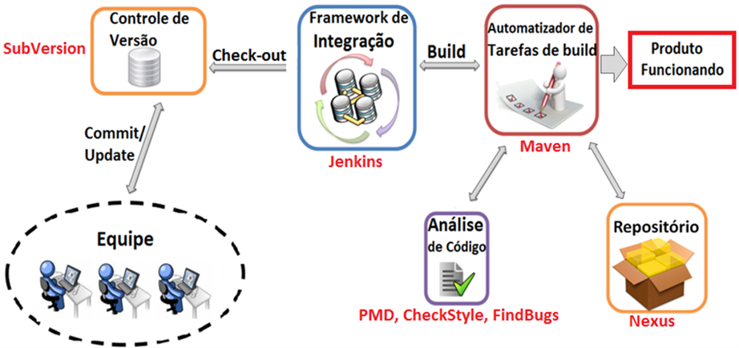
Fig. 2. Workflow de ambiente de IC adaptado.
IV. Resultados

A proposta inicial do ambiente de IC a ser implantado no caso de uso sofreu algumas alterações devido às necessidades atuais da equipe. Os testes unitários não foram incorporados nesse momento, pois muitos dos seus projetos estavam com prazos de entrega próximos. A sobrecarga de trabalho e a falta de tempo não permitiu a oportunidade de concentrar os esforços necessários para a adoção das novas práticas, ao desenvolvimento baseado em testes, para a utilização do JUnit.
Apesar dos testes unitários serem essenciais para a qualidade do produto final, as diversas ferramentas para verificação de código são capazes de assegurar uma boa confiança no programa gerado. Os testes de integração e do sistema são hábitos da equipe, além dos testes de aceitação que são realizados pela equipe de analistas no cliente e pelo próprio cliente.
Todo o processo de build é administrado pelo Jenkins, que exibe em sua tela inicial todos os projetos sob seu controle e o estado atual dos mesmos. A Fig. 3 exibe a síntese das informações principais referentes à situação dos builds dos projetos.

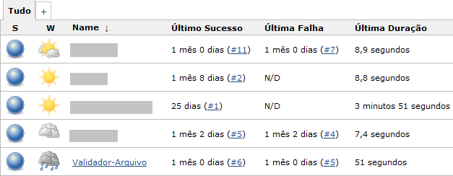
Fig. 3. Projetos e seus estados na tela inicial do Jenkins.

O Maven além de realizar o build está configurado para acionar as ferramentas de verificação da qualidade do código e existe a funcionalidade de criação do site do projeto. Esse site contém informações importantes a cerca do projeto, como seu repositório de código, de dependências, a equipe. Porém, o mais relevante são os relatórios gerados. Cada ferramenta expõe resultados de acordo com sua finalidade.
Os resultados exibidos na Fig. 4 são da ferramenta CheckStyle, responsável pela verificação de padrões de código, é altamente configurável para satisfazer diferentes necessidades. Manter padrões de desenvolvimento em uma equipe é essencial, principalmente para um melhor entendimento dos códigos. Consequentemente a manutenção do projeto se torna menos complicada, além de tirar vícios e más práticas de determinados membros.

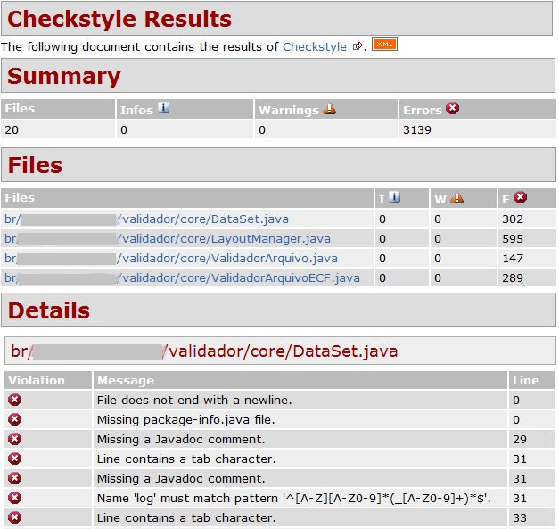
Fig. 4. Síntese de um relatório da ferramenta CheckStyle.

O relatório da Fig. 5 foi gerado pela ferramenta PMD, que realiza a análise do código fonte em busca de possíveis erros; código não utilizado, duplicado; expressões complexas demais; diversos outros problemas e más práticas que passam despercebidos, mas que podem gerar grandes problemas no futuro [9]. É possível também a configurações de regras de desenvolvimento, que serão verificadas ao longo dos códigos, sendo uma forma de impor boas práticas e normas que devem ser seguidas.
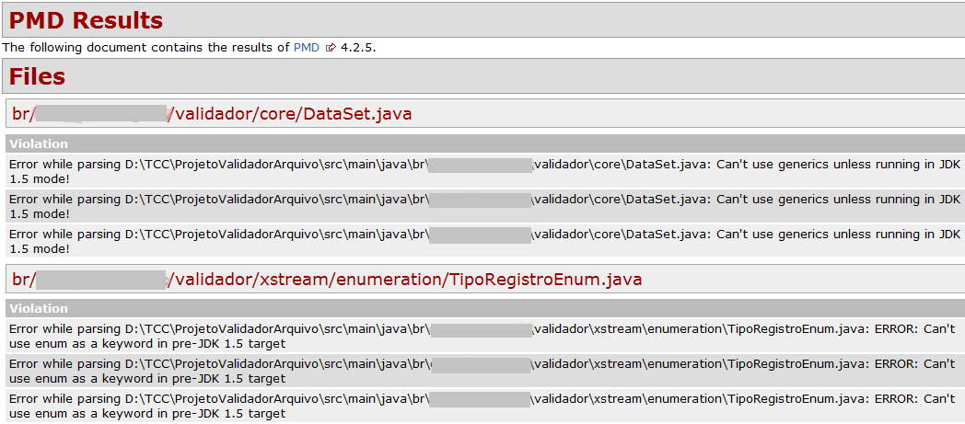
Fig. 5. Síntese de um relatório da ferramenta PMD.

A Fig. 6 demonstra resultados obtidos pela ferramenta FindBugs, tendo como objetivo verificar bugs no projeto a partir da análise do código compilado do programa, buscando erros de desempenho, segurança, código mal utilizado ou que irá gerar algum erro crítico [10].

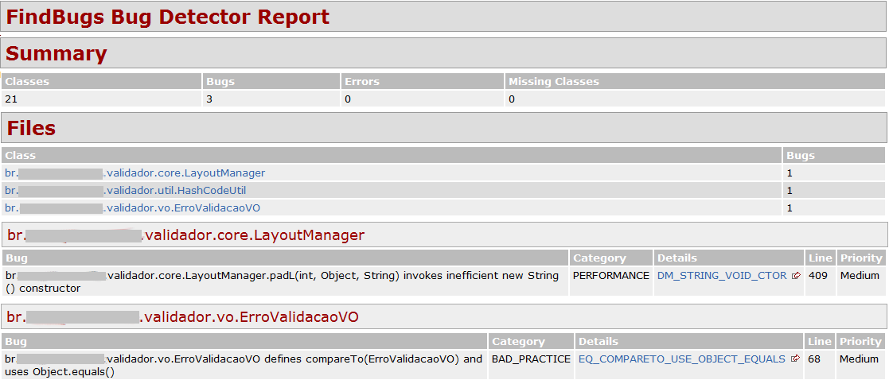
Fig. 6. Síntese de um relatório da ferramenta FindBugs.

Ao final do processo de um build com sucesso é gerada uma tag no repositório do projeto com a nova versão do projeto. A terceira parte da composição do número da versão – ex.: 1.2.12 – é o número do build no Jenkins, como mostra a Fig. 7. Desse modo facilita o rastreamento das modificações presentes nessa construção, assim como o seu log completo. Na Fig. 8 é exibido o histórico das construções na página de cada projeto no servidor de IC.

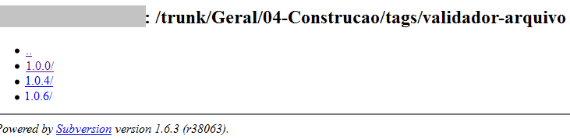
Fig. 7. Repositório de códigos com as tags do projeto.

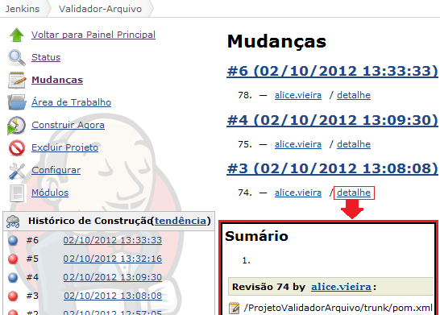
Fig. 8. Histórico de mudanças do projeto no Jenkins.

Os arquivos finais (ex.: .war, .jar, .ear) versionados são submetidos ao repositório de dependências, que possui repositórios configurados para as releases de cada projeto. Assim, as versões ficam disponíveis para todos e não há a necessidade da realização novamente do build para recuperar o projeto em determinada versão, conforme mostrado na Fig. 9.

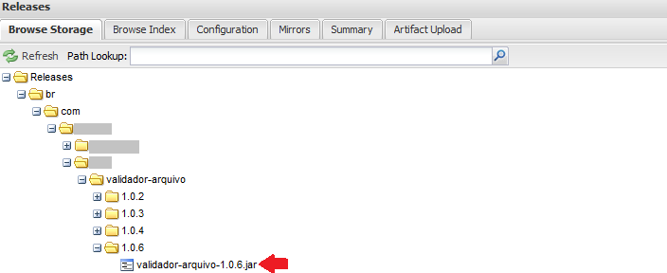
Fig. 9. Detalhamento do repositório de releases do projeto.

V. Conclusão

Apesar das dificuldades de implantar um projeto que impacta mudanças de hábitos em um ambiente, quando a necessidade de evolução é percebida por todos se transforma em um objetivo comum, facilitando assim seu sucesso.
Algumas metas não puderam ser totalmente implementadas nesse momento, porém hoje existe um ambiente organizado de desenvolvimento, configurado e pronto para ser aprimorado, tornando mais simples a execução futura das tarefas que permaneceram pendentes.
Muito se avançou com o ambiente de IC, é possível visualizar os processos em telas e relatórios, ter dados e estatísticas que no passado nunca se pode ter. Números sobre erros, sucessos, modificações, versões, qualidade, melhorias e várias outras informações que não existiam – ou se sim eram difíceis de ter –, hoje estão em relatórios, catalogadas, em sites, arquivos; de fácil entendimento e acessibilidade.
Integração Contínua é um hábito que traz consigo diversos novos costumes, para um funcionamento em conjunto. São constantes aprendizados e erros para conquistar um ambiente estável e utilizado de forma correta pela equipe. No entanto, seu uso é de extrema importância para produzir software de qualidade de acordo com as necessidades atuais.
A finalidade é dar condições melhores para o desenvolvimento de softwares, pois focando na melhoria dos processos, aumentamos a capacidade das pessoas de produzirem mais e também com qualidade.

REFERÊNCIAS

[1] Mercado Brasileiro de Software: panorama e tendências, ABES -
Associação Brasileira das Empresas de Software, São Paulo, 1º. ed., 2011.
[2] A. Guimarães and J. M. P. de Araujo, “Integração Contínua no Processo de Desenvolvimento de Software,” Revista Tecnologias em Projeção, vol. 2, pp. 58-59, 2011.
[3] M. dos S. Soares, “Metodologias Ágeis Extreme Programming e Scrum para o Desenvolvimento de Software,” Revista Eletrônica de Sistemas de Informação, vol. 3, no. 1, 2004.
[4] M. Fowler, “Building a Feature with Continuous Integration Practices of Continuous Integration,” 2006. Disponível em: http://www.martinfowler.com/articles/continuousIntegration.html. Acessado em: 07/12/2011.
[5] P. M. Duvall, M. Steve, and G. Andrew, Continuous Integration: Improving Software Quality and Reducing Risk, Pearson Education, United States, vol. 2, February 2008.
[6] C. L. Ribeiro, “A Relação Entre Desenvolvimento Orientado a Testes e Qualidade de Software,” Pontifícia Universidade Católica de Goiás, Instituto de Informática, Goiânia, 2005.
[7] A. P. Dias, S. Borba, and M. Cordeiro, “Aplicando testes em XP com o framework JUnit,” Universidade Federal de Santa Maria, Programa de Pós-Graduação em Engenharia de Produção, Santa Maria, 2006.
[8] J. Richardson, “Continuous Integration: The Cornerstone of a Great Shop Part 1,” 2006. Disponível em: http://www.methodsandtools.com/archive/archive.php?id=42. Acessado em: 05/04/2012.
[9] A. Hsu and M. Novakouski, “Analysis Tool Evaluation : PMD,” Carnegie Mellon University, School of Computer Science, Pittsburgh, 2007.
[10]N. Rutar, C. B. Almazan, and J. S. Foster, “A Comparison of Bug Finding Tools for Java,” University of Maryland, Department of Computer Science, College Park, 2004.
[11]J. Sankey, “Benefits of Continuous Integration,” Wednesday, 2006. Disponível em: http://zutubi.com/products/pulse/articles/automatedbuilds/. Acessado em: 07/12/2011.
[12]G. da S. Elias, “Métricas Associadas Ao Desenvolvimento Ágil De Software,” Faculdade Cenecista Nossa Senhora dos Anjos, Gravataí, 2008.
[13]T. Santos, E. Loiola, S. Araújo, and S. Ferreira, “Central de Requisitos e Testes - De Testes de Integração a Testes de Aceitação,” in Prooceedings of the IV Brazilian Workshop on Systematic and Automated Software Testing (SAST 2010), 2011, pp. 51-56.
[14]G. Ghiotto and L. Gresta, “Uma Abordagem para a Manutenção da Integridade de Repositórios de Gerência de Configuração,” Universidade Federal Fluminense, Instituto de Computação, São Domingos Niterói, 2010.

